**INDICE**

*Modelo Cascada 2*

*¿Por qué escogimos el Modelo Cascada? 3*

*Análisis y definición de requerimientos 4*

*Diseño del sistema y del software 4*

*Implementación y prueba de unidad 5*

*Integración y prueba de sistema 6*

*Operación y mantenimiento 6*

**MODELO CASCADA**

El modelo en cascada es un ejemplo de un proceso dirigido por un plan; se debe planear y programar todas las actividades del proceso, antes de comenzar a trabajar con ellas.

Las principales etapas del modelo en cascada reflejan directamente las actividades del desarrollo:

1. 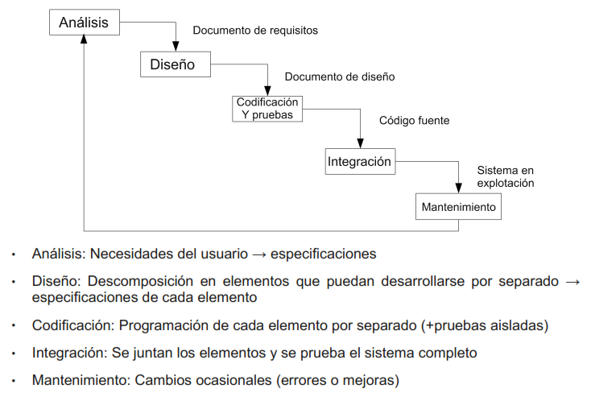**Análisis y definición de requerimientos.** Los servicios y demás cosas del sistema se establecen mediante una consulta. Luego, se definen con detalle y sirven como una especificación del sistema.
2. **Diseño del sistema y del software.** El proceso de diseño de sistemas asignan los requerimientos, para sistemas de hardware o software, al establecer una arquitectura de sistema global.
3. **Implementación y prueba de unidad.** En esta etapa el diseño del software se realiza con un conjunto de programas o unidades. Y esto consiste en que la prueba de unidad confirme que cada una cumpla con sus acciones.
4. **Integración y prueba de sistema.** En este paso se reúnen las unidades de programa o los programas individuales para asegurarse de que juntas cumplan con los requerimientos del software.
5. **Operación y mantenimiento.** Esta fase es por lo regular la más larga de todo el ciclo de vida, donde el sistema se instala y se pone en práctica. En lo cabe con el tema del mantenimiento este se encarga de corregir los errores que no fueron detectadas en las etapas anteriores , perfeccionar las unidades de sistema e incrementar los servicios del sistema conforme vayan creciendo las necesidades del software.

Este modelo es consecuente con otros modelos del proceso de ingeniería ya que en cada fase se crea una documentación. Esto hace que el proceso sea visible, de este modo los administradores puedan monitorizar el progreso contra el plan de desarrollo.

**¿Por qué escogimos el Modelo Cascada?**

Se eligió el Modelo Cascada, ya que es el modelo que se adaptaba a nuestras necesidades, donde en cada etapa se podía realizar análisis de lo que se iba obteniendo al momento de realizar la creación de nuestro programa. En este modelo se pudo apreciar cada paso y cada etapa de la creación del programa, lo cual nos ayudó a tener una mejor visión de los errores y/o problemas que se presentaban en el desarrollo del mismo.

El programa o software que se realizó, se fue realizando de tal manera que fue teniendo una similitud a los requerimientos que el modelo cascada presenta, es por eso que se decidió utilizar este modelo y adaptar nuestro programa a él, ya que los otros modelos como por ejemplo el Modelo incremental, en cuanto a los errores en los requisitos, en ese modelo dichos errores se detectan posteriormente a la realización del programa. Además que los otros modelos no se adaptaban al programa que nosotros queríamos realizar en su momento.

**Análisis y definición de requerimientos.**

En primera instancia se requiere de una entrevista con el cliente para solicitar los servicios que se establecerán en la aplicación, después de obtener estos requerimientos, se lleva a cabo un análisis para determinar la manera en la cual podemos crear los módulos que el sistema va a requerir, claramente en la manera que fue solicitada por el cliente, después de todo ese procedimiento se estableció una tarea específica para cada miembro del equipo de trabajo.

Algunos de los requerimientos que se establecieron en el sistema son:

***\*Agregar***: El cliente requirió que esta acción, agregara los datos de un vuelo u hotel, introduciendo los datos correspondientes para poder almacenarlos en la base de datos correspondiente.

***\*Eliminar***: En esta acción, se requirió que se pudiera eliminar algún vuelo u hotel que se haya introducido anteriormente a la base de datos, en caso que este repitiera o se agregara más de una vez.

***\*Modificar***: En esta acción, se requirió que se pudiera modificar algún dato ya introducido en la base de datos, ya sea porque se agregó algún dato erróneo y necesite actualizarse sin necesidad de borrarlo y agregarlo de nuevo.

***\*Reservar***. En este módulo o acción se requirió que se pudiera hacer una reservación ya sea de un vuelo o de una habitación, haciendo la búsqueda del vuelo u hotel de preferencia.

**Diseño del sistema y del software.**

En este paso del modelo, nos enfocamos en lo que es el diseño del programa, aplicando los requerimientos que el cliente solicito desde un principio.

***Usuario:*** Esta parte del programa es donde se podrá introducir el usuario y contraseña para que el administrador pueda acceder al programa y trabajar con él.

***Agregar:*** Este botón, debe dar a escoger que es lo que se quiere que se agregue a la base de datos que se utilizara, se puede escoger entre un vuelo o un hotel, y al seleccionar una de estas opciones se deberá poder introducir la información correcta de la opción antes seleccionada.

***Eliminar:*** Este botón, al igual que el botón *agregar* permitirá seleccionar que se quiere eliminar, ya sea un vuelo o un hotel, para poder realizar la eliminación, debe introducirse el No. del vuelo (en caso de la opción VUELO) o el ID del hotel (en caso de la opción HOTEL), si llegara a presentarse el caso que no se conozca el No. de vuelo o el ID del hotel, se podrá buscar entre todos los vuelos y/o hoteles que se encuentren registrados en la base de datos, y así poder encontrar el dato correcto y realizar la eliminación correspondiente.

***Modificar:*** De igual manera que el botón *eliminar* y el botón *agregar* se podrá escoger si se quiere modificar un vuelo o un hotel, en caso de que los datos introducidos en dicha opción haya errónea. De igual manera se podrá buscar entre la base de datos, la información correspondiente por medio de un ID o No. O en caso de no tener conocimiento de dicha información, poder buscar entre toda la información guardada en la base de datos y así encontrar el dato que se modificara en el mismo.

***Reservar:*** En este botón, se podrá realizar la reservación de algún vuelo en específico u hotel que este dentro de la base de datos, en esta parte en el caso de algún VUELO, se requirió que se pueda realizar la búsqueda por un destino, un origen, fecha de salida, así poder ver la disponibilidad de los vuelos de dicha búsqueda, en el caso del HOTEL se requirió poder realizar la búsqueda por medio de un destino, y así poder ver los hoteles disponibles en dicho destino y poder realizar la reservación del mismo.

**Implementación y prueba de unidad**

Se realizó el código de programación mediante el software “VISUAL STUDIO 2012 Ultimate”, y se utilizó como gestor de base de datos MySQL Server 6.0, donde se guarda toda la información introducida y por introducir. En esta etapa del proyecto se realizaron distintas pruebas, donde se comprobaba que cada botón o acción hiciera su tarea correspondiente. También se trabajó con un conector de MySQL, que fue con lo que se pudo conectar nuestro programa a nuestro gestor de base de datos, en este caso, también se realizó varias pruebas donde se comprobaba que la conexión a la base de datos sea realizada con éxito y los datos que se introdujeran fueran introducidos con éxito en sus respectivas tablas con la información requerida. También se realizaron pruebas de comprobación como es el caso del usuario y contraseña, que se utiliza para poder acceder al programa.

**Integración y prueba de sistema.**

En esta etapa del proyecto, se integraron todas las acciones (módulos) en el programa y se realizó la prueba del sistema, donde se pudo comprobar que todo lo que se requirió para el sistema, funcionara sin ningún problema, de igual manera se realizó la prueba de diseño, donde evaluamos la accesibilidad del programa y la eficiencia del mismo conforme a los requerimientos del cliente. Igual se pudo evaluar el cambio de ventanas de una acción a otra, así como el cierre o cancelación de una acción.

**Operación y mantenimiento.**

En esta última etapa, se realizó el diseño visual del programa (colores, fondos, etc.) y se hicieron algunas implementaciones, como es un menú desplegable donde también se pueden realizar las acciones que el programa contiene (*agregar, eliminar, modificar, reservar*). De igual manera se pudo agregar un botón de cerrar sesión en el módulo principal, para poder cerrar la sesión del programa cuando este se deje de usar. Por último se pudo realizar una implementación en la reservación de un hotel o vuelo, agregando un botón “Crear comprobante” donde se puede guardar un archivo .docx con los datos de la reservación, tanto del cliente como de la reservación que se realizó, con fecha y hora exactos.